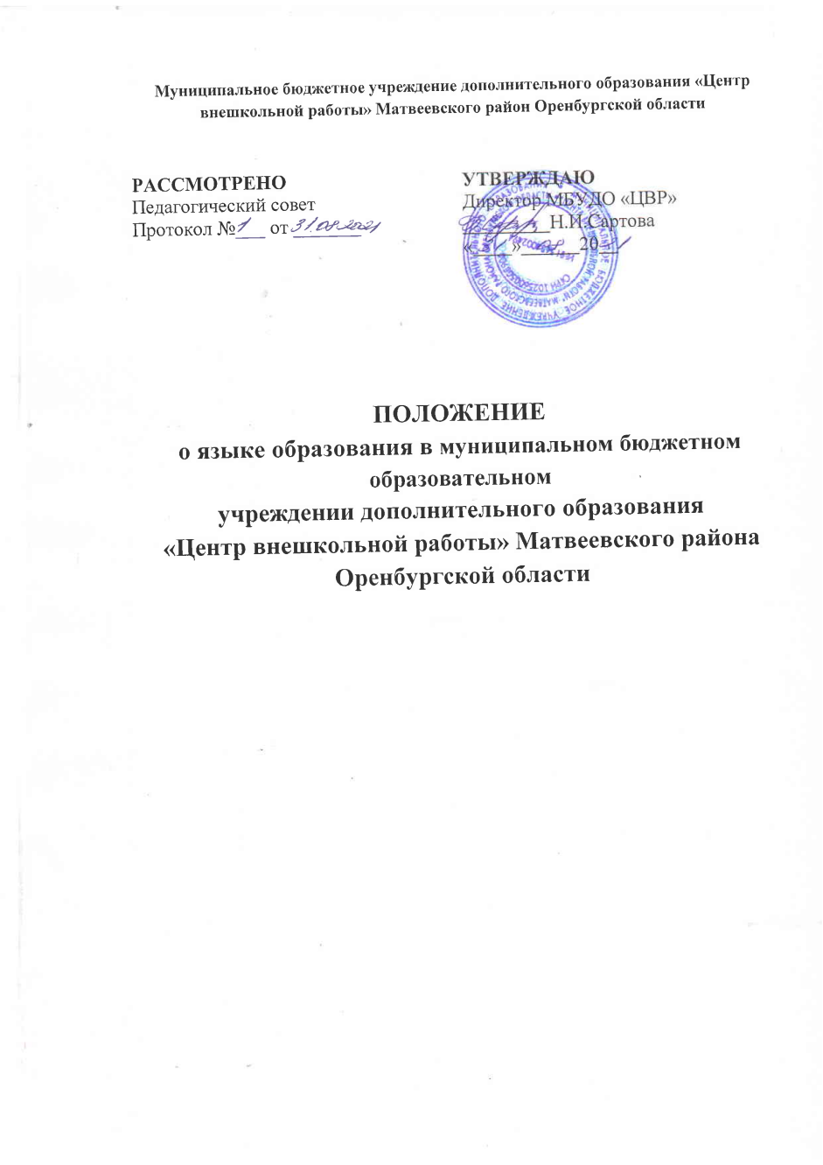

**1. Общие положения**

1.1. Настоящее Положение определяет язык, на котором осуществляется образовательная деятельность в муниципальном бюджетном образовательном учреждении дополнительного  
образования "Центр внешкольной работы»" (далее – ЦВР).  
1.2. Настоящее Положение разработано в соответствии с Федеральным законом от 29 декабря 2012 г. № 273-ФЗ «Об образовании в Российской Федерации», Уставом и иными законными и подзаконными актами РФ в области образования.

**2. Основные положения**

2.1. ЦВР гарантирует получение образования на государственном языке Российской Федерации, а также выбор языка обучения и воспитания в пределах возможностей, представляемых системой образования.

2.2. В образовательной организации образовательная деятельность осуществляется на государственном языке Российской Федерации. Преподавание и изучение отдельных  
учебных предметов, курсов, дисциплин (модулей), иных компонентов в ЦВР могут осуществляться на иностранных языках в соответствии с образовательной программой, учебным планом ЦВР .

**3.Заключительные положения**

3.1 Настоящее положение вступает в силу с момента подписания.  
3.2 Изменения в настоящее положение вносятся директором ЦВР по предложению членов педагогического совета, работников ЦВР.

3.3. Вносимые изменения не должны противоречить действующему законодательству.

3.4. Настоящее Положение действительно до принятия новой редакции.